**移动通信与编程作业——微信小程序+python后端**

**孙永鑫 520021911106**

1. **前端：微信小程序开发**

**.wxml文件**

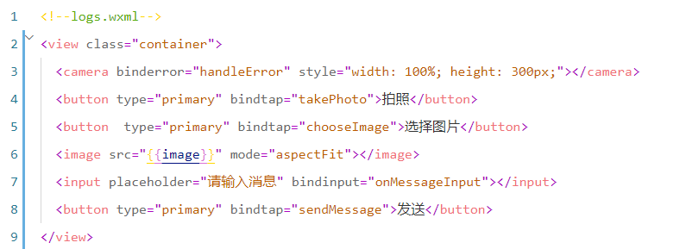

组成模块：

1. camera显示摄像头界面
2. “拍照”按钮实现takePhoto拍照功能
3. “选择图片”按钮实现chooseImage选择本地图片功能
4. image显示要上传的图片
5. “请输入消息”输入框实现onMessageInput输入文字功能
6. “发送”按钮实现sendMessage发送图片和文字功能

**.js文件**

takePhoto和chooseImage实现代码：

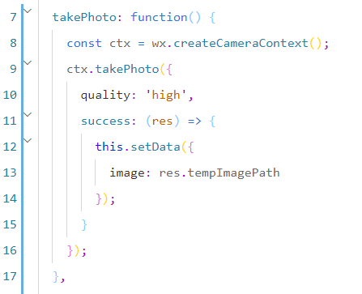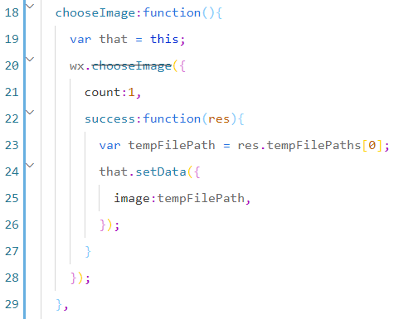

onMessageInput实现代码：

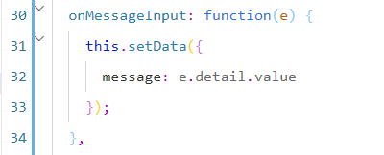

sendMessage及内部函数encryptMessage实现代码：

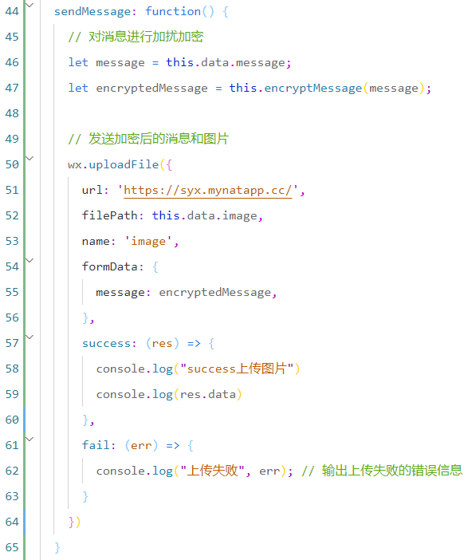

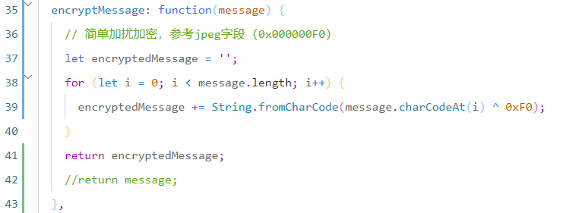

**.wxss文件**

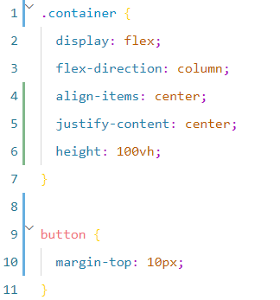

**.json文件略**

1. **后端：FastAPI 本地web框架**

FastAPI python配置代码如下：

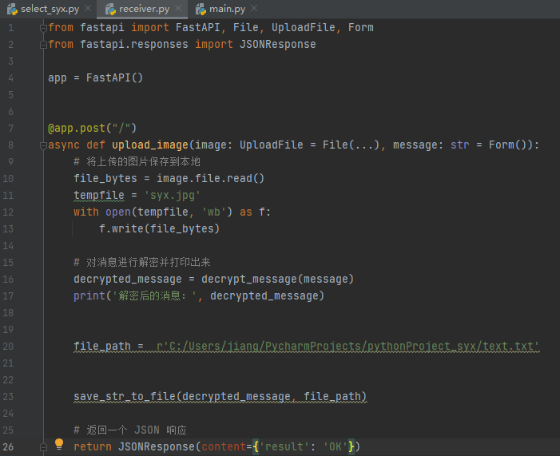

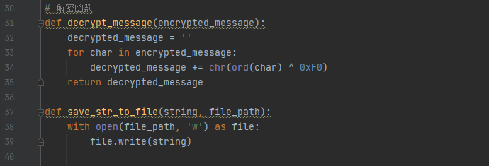

可以成功运行在**http://127.0.0.1:8000**本地端口：



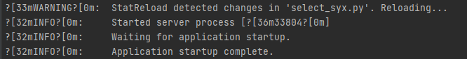

可成功连接FastAPI网页测试界面：

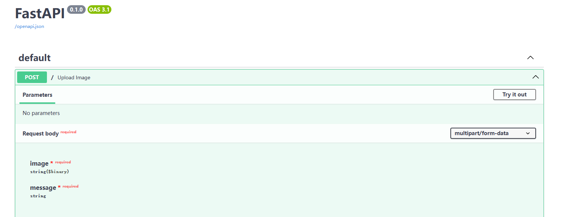

1. **外网服务：使用内网穿透工具NATAPP**

完成微信小程序前端和FastAPI本地后端的搭建后，就可以通过’http://127.0.0.1:8000’访问本地端口，在微信开发者工具中的模拟器中实现图片和文本传输。但手机端无法访问127.0.0.1:8000本地端口，需要通过内网穿透工具搭建隧道。（微信小程序只能支持https网页）

通过NATAPP建立**https://syx.mynatapp.cc**与**127.0.0.1:8000**本地端口的映射：

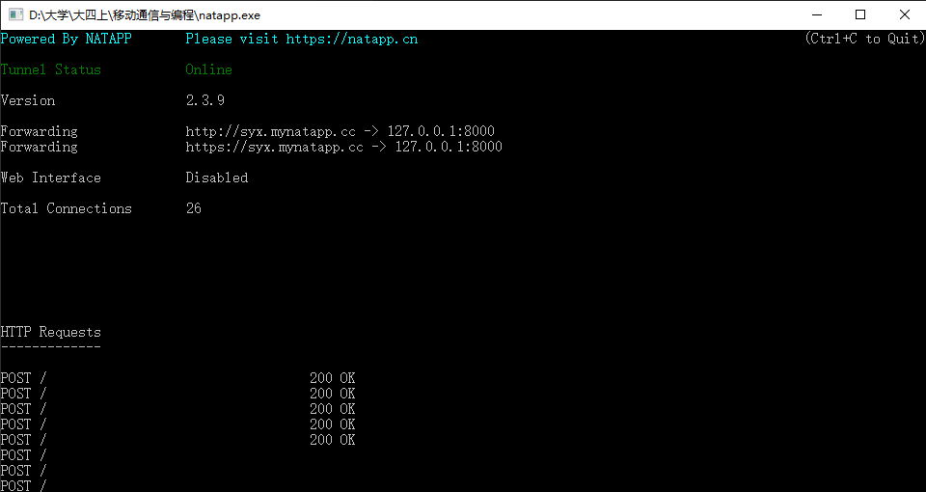

建立映射后，即可通过手机端微信小程序向电脑本地发送图片和文字消息。

1. **效果演示**

真机调试界面可输出“success上传图片”，并返回一个后端的JSON响应“result:OK”

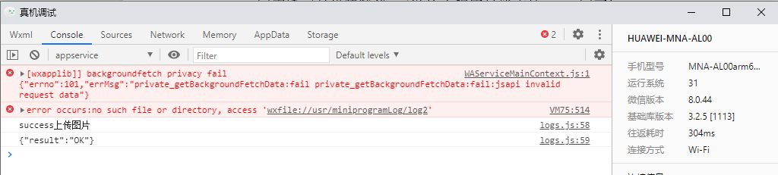

**前端界面：**

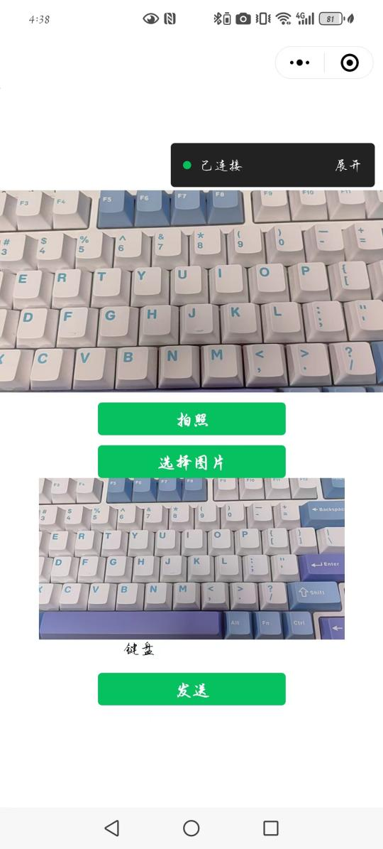

**后端本地接收：**

